НИУ МЭИ

Лабораторная работа №7
«Биполярный транзистор в усилителе напряжения низкой частоты»

Выполнил: Калугин К.С.
Группа: Эр-15-15

Москва
2017 г

Цель работы:

- Экспериментально исследовать влияние технологического разброса параметров транзисторов и изменения температуры на режим усилителя напряжения низкой частоты.
- Изучить способы эмиттерной стабилизации рабочей точки усилителя и коэффициента усиления по напряжению.

Домашнее задание

- Схема лабораторного стенда.
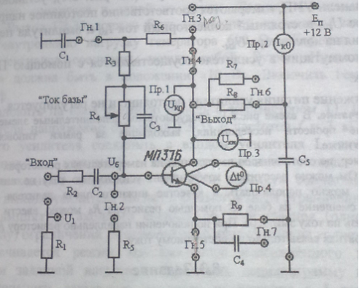

- Схемы лабораторного задания:

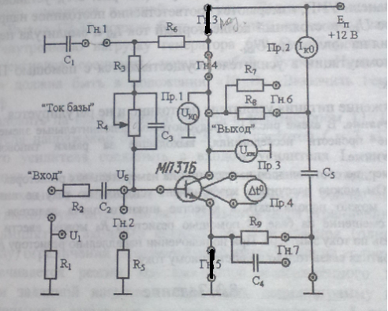
Рис. 1. Схема нестабилизированного усилителя.

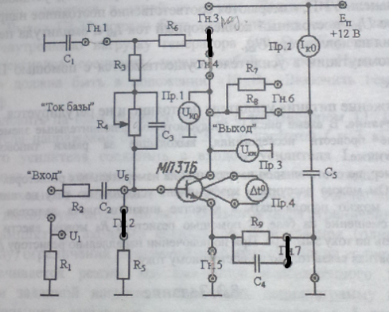
Рис. 2. Схема с эмиттерным автосмещением без стабилизации.
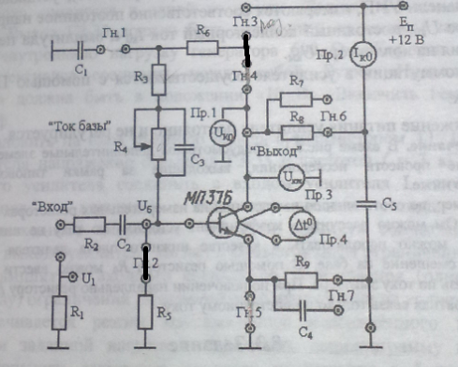
Рис. 3. Схема с эмиттерным автосмещением со стабилизацией.

- Расчет Ku и Ku*, транзистор МП37Б, при h21э = 25..50; Rк = 3600Ом; Iк0 = 1.5 мА; Rэ = 560 Ом; rб = 220 Ом;

Коэффициент усиления малого сигнала по напряжению в нестабилизированном УНЧ

При h21э=25

Ku = (h21э*Rк)/(rб+rβ)
rβ= (β*φт)/Iк0= 417 Ом
Ku= 141,3

При h21э=50
rβ=833 Ом
Ku=170,9

Коэффициент усиления малого сигнала по напряжению в УНЧ с эмиттерным автосмещением

Ku*= -Rк/Rэ
Ku* = -6,43

